**Empleo y salarios en la agricultura pampeana: entre el conflicto por las retenciones y el gobierno de Cambiemos.**

Juan Manuel Villulla

Centro Interdisciplinario de Estudios Agrarios

Facultad de Ciencias Económicas de la UBA

CONICET

[jmvillulla@gmail.com](mailto:jmvillulla@gmail.com)

**Introducción**

Este trabajo es parte de una investigación colectiva más amplia, aún en desarrollo, sobre la evolución de la situación social de distintos actores del sector agropecuario pampeano entre 2008 y 2018, y su relación con las políticas públicas implementadas durante el período[1].Esta ponencia, puntualmente, analiza las principales tendencias de la producción de granos en la zona pampeana respecto al empleo rural y los salarios obreros 2008 y 2018. El período se recorta entre el ascenso de una corriente de masas amalgamada por la oposición al kirchnerismo en el gobierno y vehiculizada simbólicamente a partir del conflicto por las retenciones a las exportaciones, y su ocaso a partir de la gestión gubernamental efectiva de la alianza *Cambiemos* desde 2015. Las estadísticas disponibles nos dan la posibilidad de estudiar la evolución de estas dos variables –empleo y salarios- en el contexto de dos ciclos políticos distintos, el del kirchnerismo y el del macrismo. Luego de 2008, el primero fue asumido y exhibido por los sectores concentrados del agro como hostil al “campo”; el segundo, como un gobierno aliado o directamente propio. Lo que analizaremos aquí es justamente si el empresariado del agro mostró alguna diferencia o no en su comportamiento en cuanto a la toma o expulsión de personal derivado de este cambio político-económico que, asumimos, encontró en el gobierno de *Cambiemos* una contención mucho más directa de sus intereses que en el gobierno anterior; y si de conjunto, existió alguna diferencia en cuanto a las remuneraciones de los trabajadores agrícolas entre los dos períodos, y cuál fue su diálogo con la dinámica del empleo. En una palabra, qué cambió en ese período en términos de bienestar social para la mayoría demográfica entre los ocupados en el campo: los trabajadores asalariados.

**Metodología y fuentes**

Los datos referidos a empleo fueron elaborados a partir de las estadísticas oficiales del Observatorio del Empleo y la Dinámica Empresaria (OEDE) del Ministerio de Producción y Trabajo de la Nación, basados en la triangulación de múltiples registros administrativos que, básicamente, captan las “altas” de empleo formal por sector económico con distintos niveles de desagregación, lo cual nos permite identificar cuántos trabajadores fueron empleados en el período en el subsector de “producción granos y oleaginosas”. Si bien queda una proporción a determinar de trabajadores informales fuera de este registro, asumimos que eso no cambiaría el sentido de la tendencia, sino sólo su magnitud absoluta (el número); y, por otro lado, nos consta que analizamos una zona y unas producciones en las que predomina el empleo formal, aunque sea registrando a los asalariados con la categoría oficial mínima y entregando, en todo caso, sumas en negro por encima de ella[2].

Para construir la serie de datos sobre salarios agrícolas, nos hemos basado en la compilación de los convenios oficiales de cada año. Si bien los arreglos salariales entre patrones y empleados particulares de la agricultura no se convienen en general de modo colectivo ni en instancias públicas, y hasta muchas veces son sólo de palabra, es decir, aunque parezcan arreglarse en el ámbito privado de espaldas a las resoluciones de la Comisión Nacional de Trabajo Agrario (CNTA), hemos comprobado que, *medidas en horas de trabajo*, las remuneraciones y hasta los premios por productividad arreglados informalmente tienden a coincidir casi exactamente con los convenidos en las instancias oficiales. De allí que hayamos tomado como válidas las resoluciones de la CNTA para realizar esta comparación[3]. Más concretamente, hemos tomado como referencia la categoría salarial del “mecánico tractorista”, que en el escalafón oficial es la que refiere a los operarios de maquinaria agrícola, y es la máxima categoría entre los trabajadores manuales del sector agropecuario en general. Por encima de ella, sólo se encuentran los asalariados abocados a tareas de supervisión (“capataces”, “mayordomos”, etc.). Debajo de ella, se encuentra la categoría de “conductor de cosechadora”, apenas por debajo de la primera, y que también es usada como referencia para los asalariados ocupados en la agricultura, aunque en tareas de menor calificación, como la conducción de tractores tolveros. Para medir la capacidad de compra de estas remuneraciones, es decir, lso salarios reales en la agricultura, las cotejamos con la evolución de una Canasta Básica Familiar Total (CBTF) especial para la región, distinta a la que suele tomarse como referencia en las áreas metropolitanas. Para calcular la Canasta Básica Total Familiar de la zona pampeana, nos hemos basado en los datos provistos por la Dirección Provincial de Estadísticas y Censos (DPEC) de la provincia de San Luis. Además de ser metodológicamente más confiables que las del INDEC entre 2008 y 2015, esta fuente nos proveyó de una serie más continua de precios –sin saltos metodológicos como los que ofrecía el INDEC luego de 2015- y cálculos específicos de los precios de los bienes y servicios consumidos por la población en el interior de la región pampeana, donde además de hábitos de consumo distintos que las áreas metropolitanas, también se registraron diferencias en los valores de los servicios básicos hogareños y en el transporte público –a su vez menos utilizado en el interior- que no tuvieron subsidios o tuvieron subsidios menores que en la Ciudad de Buenos Aires y el Gran Buenos Aires, creando diferencias tanto en los índices inflacionarios como el valor de la Canasta en cuestión entre ambos sitios. En suma, consideramos que refleja mejor tanto las pautas de consumo como la evolución de los precios específicos de los bienes y servicios del interior de la región en el período

**Evolución del empleo en la producción de granos**

En la zona pampeana, la evolución del empleo agropecuario entre 2008 y 2018 muestra una tendencia negativa, clara y sostenidamente a la baja, que abarca tanto los contextos políticos del kirchnerismo como del macrismo. En efecto, si bien los datos muestran algunas variaciones coyunturales, a partir de 2012 se registra un curso ininterrumpido de expulsión de trabajadores hasta el final de la serie. De modo que, si bien no se trata de un ciclo inaugurado ni revertido con el cambio de gobierno de 2015, queda claro que, en el contexto propuesto por el nuevo elenco gobernante, el empresariado agropecuario no sólo no revirtió estas tenencias socialmente regresivas al interior de “el campo”, sino que las profundizó.

**Cuadro 1. Empleo agropecuario por provincia. Región pampeana, 2008-2018.**



Fuente: elaboración propia en base a OEDE

**Gráfico 1. Evolución del empleo agropecuario. Región pampeana, 2008-2018**

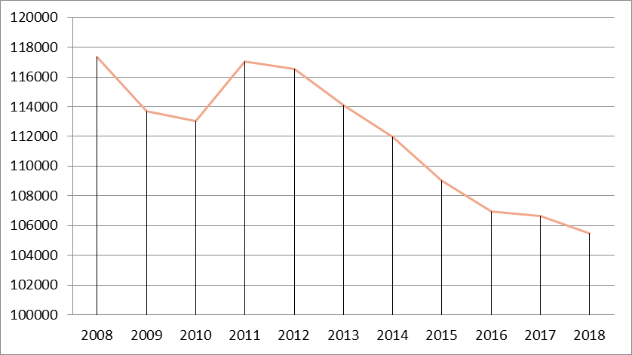

Fuente: elaboración propia en base a OEDE

Estas tendencias se verificaron por igual en la producción de granos y la ganadería vacunas, que juntas explican el 66% del empleo agropecuario en la región. En efecto, si bien las inversiones en actividades ganaderas emplean en términos absolutos más personas que la agricultura (ver Gráfico 2), es de destacar que, en el balance global de la región, también terminaron por expulsar más asalariados que en esta última: mientras la agricultura cierra el período con 5.460 trabajadores menos, la ganadería lo hace con 6.389. Claro que, como expone abajo el Cuadro 2, eso no obsta para que los capitales de ambas actividades hayan expulsado prácticamente la misma proporción de asalariados, en el orden del 10% en cada una, todo a lo largo del período. En cualquiera de los casos, esto matiza la idea que proponía el Gráfico 4 respecto a una superioridad sin más de las inversiones ganaderas respecto a las agrícolas en relación a la demanda de mano de obra.

**Gráfico 2. Empleo en agricultura y ganadería. Región pampeana, 2008-2018.**

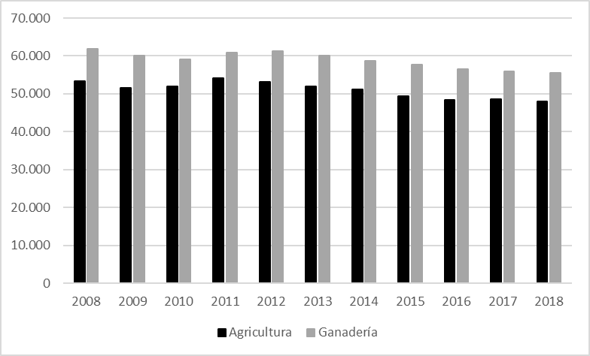

Fuente: elaboración propia en base a OEDE

**Cuadro 2. Número de asalariados y evolución del empleo en agricultura y ganadería con 2008 como base 100. Región pampeana, 2008-2018.**



Fuente: elaboración propia en base a OEDE

Podría suponerse que, en un escenario de aumento de la superficie cultivada, como el que distinguió el período, el empleo agrícola crecería con más dinamismo que el ganadero. Es decir, aunque el cuidado de animales –se asume- demandara más puestos de trabajo que el cultivo de granos, el contexto de “agriculturización” de las pampas podría explicar una mayor demanda relativa de mano de obra por parte de las firmas dedicadas a sembrar el suelo. En efecto, la idea de que un aumento de las cosechas de granos empujaría un incremento del empleo rural, era una máxima que hacia 2015 aún era difundida como “promesa” productivista por parte de referentes de la Fundación Mediterránea en uno de los diarios más importantes del país:

“‘La Argentina debería estar cosechando más de 150 millones de toneladas de granos en vez de las 100 millones actuales. Brasil logró incrementar su producción; la Argentina, no", dice Vasconcelos. ‘Si hubiéramos replicado las políticas de Brasil para incrementar su producción agroindustrial, tendríamos 50 millones de toneladas más, lo que significa 450.000 empleos genuinos’, agrega el economista. Una investigación de IERAL [Fundación Mediterránea] revela que por cada 10 millones de toneladas adicionales cosechadas se podrían crear 40.000 de puestos de trabajo directos” [4].

Lo que revelan los datos realmente existentes, *ex post*, es que esta asociación entre mayor producción y aumento del empleo, no se verificó en absoluto en el período que analizamos. En efecto, mientras escribimos estas líneas, a nivel nacional se está cumpliendo la promesa de las casi 150 millones de toneladas de granos, pero no la de los “40.000 puestos de trabajo directos”. Más bien al contrario: como hemos visto, en el camino hacia una nueva cosecha récord, las firmas del sector despidieron en total a 11.839 trabajadores, de los cuales 5.450 fueron expulsados específicamente de la producción de granos y oleaginosas, es decir, allí en donde se produjeron las dichosas cosechas récord.

El gráfico 7, más abajo, expone con claridad las tendencias contrapuestas de ambas variables. Mientras la producción de granos tiende a crecer en términos de toneladas (área gris, referencia numérica izquierda), la cantidad de trabajadores ocupados no para de bajar desde el pico de la temporada 2010/11 hasta la temporada 2017/18 (línea negra, referencia numérica a la derecha). Es decir, no sólo no se registra una correlación entre ambas variables, sino que siguen cursos inversos.

**Gráfico 3. Trabajadores empleados en la producción de granos versus toneladas de granos cosechadas. Región pampeana, 2008-2018.**

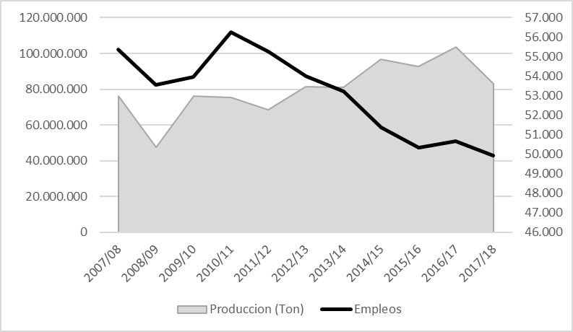

Fuente: elaboración propia en base a OEDE y Ministerio de Agroindustria de la Nación.

La evolución de la producción de granos, tal como es exhibida por el gráfico, requiere algunas aclaraciones. En primer lugar, subrayamos que se incluyen sólo datos de la zona pampeana y sólo los de los tres principales cultivos (soja, maíz y trigo), de modo que más allá de que en esa región y en esos granos se concentre el 80% de la producción agrícola, se excluyen áreas cultivadas y otras producciones con las que se completan las casi 150 millones de toneladas de granos a nivel nacional previstas para esta temporada 2018/19[5]. En segundo lugar, para respetar el período de estudio de diez años, hemos detenido el gráfico en la temporada 2017/18, de modo que el mismo no capta la nueva cosecha récord 2018/19, sobre la que por otra parte no hay datos definitivos porque se sigue levantando. Para peor, una fuerte sequía registrada en la temporada 2017/18 interrumpió de modo coyuntural la tendencia alcista más general de las toneladas cosechadas. En ese caso, tal y como aconteció en la temporada 2008/09, que también es visible en el gráfico, las sequías arruinaron el rendimiento de las siembras, malogrando el trabajo y la inversión efectivamente realizada. Por último, medir la producción sólo por *el peso* de los granos levantados presenta ciertos sesgos que, dependiendo la composición productiva de las toneladas cosechadas, puede sobreestimar o subestimar el desempeño productivo de los sujetos económicos del sector. Concretamente, en la cosecha récord 2018/19 que está por terminar, el maíz tiene un peso mayor en el conjunto de los granos cosechados[6]. Esto dicho literalmente: se trata de un grano que *pesa más* que los granos de soja o trigo. De modo que una cosecha con mayor preponderancia del maíz –como la que está terminando de levantarse estos días- representa más toneladas que una cosecha de soja sobre la misma cantidad de tierras o volúmenes de capital invertidos. En una palabra: para cuando la quita de retenciones a las exportaciones del maíz tuvo efectos en las decisiones económicas de los capitales y productores del sector, en la temporada 2016/17, el mero vuelco hacia la siembra de este grano generó un aumento de las toneladas cosechadas que no necesariamente refleja una mayor inversión, trabajo o aumento de la productividad en sentido estricto.

En este sentido, es útil comparar la evolución del empleo no tanto en relación a la producción sino en relación al área sembrada, indicador este último que sí depende de las decisiones de empleadores y productores en general, independientemente del resultado productivo y económico posterior. Como muestra el Gráfico 4, la superficie cultivada con trigo, soja y maíz crece de modo menos pronunciado que la producción, pero también de manera más constante. Como indicador liberado de las variaciones fruto de imponderables climáticos o de las distorsiones a causa del mero peso físico de lo cosechado, se podría suponer que un incremento de la tierra a trabajar demandaría, justamente, más trabajo, y eventualmente, más puestos laborales. Pero no: aunque el período no registra la incorporación masiva de ningún dispositivo tecnológico significativo en términos de reducción sustancial de tiempo de trabajo por hectárea, el empleo agrícola decae. El área sembrada tiende a crecer de modo sostenido entre 2007/08 y 2017/18 (área gris, referencia numérica derecha) tocando un pico del 20% en la temporada 2016/17, mientras la cantidad de trabajadores baja también de modo sostenido desde 2010/11 hasta la temporada 2017/18 (línea negra, referencia numérica a la derecha), llegando a reducirse un 9,8% al final. De nuevo: no sólo no se registra un curso parejo entre ambas variables, sino que ambas líneas evolutivas siguen cursos independientes y, como se ve desde 2011, inversos.

**Gráfico 4.** **Trabajadores empleados en la producción de granos versus hectáreas sembradas. Región pampeana, 2008-2018**

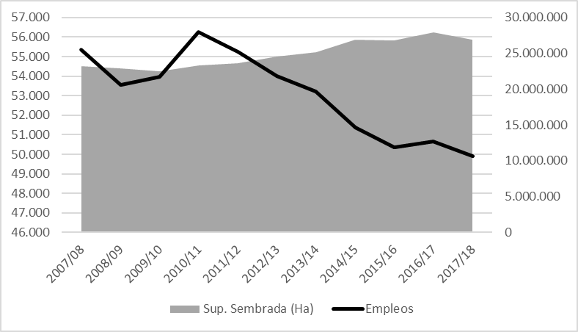

Fuente: elaboración propia en base a OEDE y Ministerio de Agroindustria de la Nación.

Lo que queda claro a partir de estos datos es que la ocupación agrícola no está ligada sin mediaciones económicas, sociales o políticas a la evolución “técnica” del proceso de trabajo, ni a las cantidades de tierra sembrada o toneladas cosechadas. Desde 2008, la superficie sembrada creció hasta un 20%, se prevé para esta temporada una cosecha récord que representa un incremento del 40% en la producción, y todo esto fue realizado con una merma del 9,8% en los asalariados ocupados.

**Cuadro 3. Empleos agrícolas, superficie sembrada y producción granos en números absolutos y con 2008 como base 100. Región pampeana, 2008-2018**



Fuente: elaboración propia en base a OEDE y Ministerio de Agroindustria de la Nación.

Estos datos referidos al empleo, implican un *aumento muy importante de la productividad social del trabajo en la agricultura*. Independientemente de las optimizaciones a nivel microeconómico en cada uno los establecimientos agrícolas –o mejor, en base a ellas- el hecho es que menos operarios siembran más tierras y producen más granos que antes. Este aumento de la productividad del trabajo no es un dato necesariamente positivo en términos sociales. No sólo por la exclusión de trabajadores que supone –va de suyo-, sino porque es posible que los que permanezcan empleados tengan que trabajar más intensamente, más horas y/o en más tierras –lo que implica viajar más lejos más tiempo- para suplir el rol que cumplían sus pares ahora despedidos. Y aunque así no fuera –fruto de optimizaciones tecnológicas que ahorraran a los operarios todos estos esfuerzos extra-, es de esperar que los trabajadores no hayan participado económicamente de estos incrementos de la productividad, como analizaremos en el siguiente acápite a la hora de evaluar la evolución de los salarios. Esto configura, muy probablemente, un escenario de aumento de su *explotación económica*, sea por el diferencial entre incrementos salariales y el de su productividad –los primeros menores a los segundos-, o por la diferencia entre la evolución de sus salarios y la prolongación de la jornada y/o la intensificación de la misma.

**La evolución de los salarios**

En el caso de los trabajadores agrícolas, sus remuneraciones presentan un poder de compra dispar a lo largo del período. Entre 2008 y 2011, sus salarios reales estuvieron en promedio un 14% por debajo de la Canasta Básica Total Familiar de la región (CBTF). Es decir, durante el primer gobierno de Cristina Fernández de Kirchner, e inmediatamente después del conflicto por las retenciones móviles de 2008, los trabajadores mejor pagos del sector agropecuario, en el epicentro sojero de los agronegocios, cobraron salarios que, de trabajar “sólo” ocho horas, los hubiesen dejado por debajo de la “línea de pobreza”.

Esto cambia sustancialmente a partir del segundo mandato cristinista. En efecto, entre 2012 y 2016, los trabajadores obtuvieron aumentos sostenidos que pusieron sus remuneraciones por encima de la “línea de flotación” de la canasta familiar, con un pico en 2016 que las ubicó un 26% arriba. El ciclo macrista revertiría sustancialmente esta tendencia. Si bien en 2017 los operarios agrícolas todavía recibían salarios mensuales suficientes para cubrir las necesidades básicas de sus hogares, ese año ya se registra una baja sensible de su salario real, algo recompuesta en 2018. Esa tendencia a la baja se consolida abrupta y definitivamente en 2019, cuando las remuneraciones oficiales son firmadas ya desde el inicio perforando la línea de pobreza, después de 8 años de balance positivo.

**Cuadro 4. Salarios agrícolas mensuales versus Canasta Básica Total Familiar, en pesos corrientes. Región pampeana, 2008-2019.**



Fuente: elaboración propia en base a CNTA y DPEC de San Luis

*Datos de inflación parciales a agosto de 2019

En este caso, los ciclos y las medidas políticas resultan un dato determinante, ya que a diferencia de la evolución del empleo –en el que la influencia de las políticas públicas se da de manera más mediada o indirecta- aquí los gobiernos contaron con representantes propios y directos en las instancias de negociación, que pudieron inclinar la balanza en uno u otro sentido, y hasta empujarla en determinada dirección, con cierta autonomía relativa respecto a los representantes patronales y sindicales en la Comisión Nacional de Trabajo Agrario (CNTA).

Es así que, luego del contundente triunfo electoral en octubre de 2011, a finales de ese mismo año, el segundo gobierno de Cristina Fernández de Kirchner aprobaría en el Congreso un nuevo Régimen Nacional de Trabajo Rural (Ley N° 26.727), con organismos de fiscalización y registro propios (Registro Nacional de Trabajadores y Empleadores Agrarios, conocido como RENATEA). En la medida en que esto supuso y a la vez alimentó un cambio en las relaciones de fuerzas entre las patronales agropecuarias y el gobierno a favor de este último –que expresaba, a su vez, un cambio más general, aunque mediado, en la correlación de fuerzas entre capital y trabajo en el conjunto de la sociedad-, la nueva orientación gubernamental se manifestó en los salarios que pasaron a aprobarse en la misma instancia formal que, como tal, existía antes de la nueva ley o, mejor dicho, de ese cambio en las relaciones de fuerzas. Así, como resultado de estas transformaciones operadas dentro y fuera de las instancias de negociación específicamente agropecuarias, los salarios de los operarios de maquinaria agrícola van a pasar a ubicarse por encima de la línea de pobreza por primera vez en décadas[7]. A su vez, los límites de todos estos cambios tendrían oportunidad de expresarse, también, en el hecho de que los aumentos por encima o si quiera al nivel de la Canasta Básica Total Familiar de la región no alcanzaron a los peones generales ocupados en la ganadería, como analizaremos en breve.

El período inaugurado con la presidencia de Mauricio Macri ofrece una evolución inversa, tanto desde el punto de vista de sus resultados como de la trama política que se expresa en la CNTA. Por un lado, el sindicato nacional de los trabajadores rurales con representación en dicha instancia, la Unión Argentina de Trabajadores Rurales y Estibadores (UATRE), lejos de sostener algún tipo de postura opositora a *Cambiemos*, fue uno de los principales apoyos del gremialismo argentino a la candidatura y luego al gobierno del nuevo presidente[8]. Mientras que, por el lado de los representantes patronales, a excepción de la Federación Agraria Argentina liderada por Omar Príncipe (en 2018, con una nueva conducción, la entidad se haría también oficialista) el resto de las corporaciones no sólo tuvieron con el macrismo una relación de mutuo respaldo, sino que el flamante Ministerio de Agroindustria fue entregado directamente al control del entonces presidente de la Sociedad Rural Argentina, Luis Etchevehere. En una palabra: la CNTA estuvo controlada unilateralmente y sin obstáculo alguno por la misma alianza política: *Cambiemos.* Vale la pena analizar, entonces, el resultado de este experimento sobre los salarios de los trabajadores de “el campo argentino”.

El punto de arranque es un acuerdo que, sin marcar porcentajes de aumento resonantes -un 35% respecto a 2015-, ofrece el pico de los salarios reales de toda la serie analizada. Sin embargo, poco después, en 2017 directamente *no habrá resolución* de la CNTA respecto a las remuneraciones de los operarios de maquinaria agrícola, sin otra referencia que la del año anterior, haciendo perder terreno sensiblemente a los salarios respecto a la inflación. La “recuperación” de 2018 respecto a 2017 es muy relativa o artificial, ya que se coteja con un año en el que no hubo aumento formal. En rigor, aunque aún se encontraban por encima de la línea de pobreza, en comparación con el acuerdo de 2016, los asalariados agrícolas perdieron para 2018 nada menos que 22 puntos en el poder de compra de su salario. En otras palabras: como puede verse en la última columna del Cuadro 2 más arriba, si en 2016 sus sueldos estaban un 26% por encima de la canasta básica familiar de la región, en 2018 los mismos sólo estaban un 4% por encima de esa vara, a pesar de que nominalmente significaban un aumento del 53% por encima de lo que recibían dos años antes. Es decir, un aumento del salario nominal de 53%, y una baja del salario real de 22%.

Ya fuera del período estricto de nuestro recorte, los datos parciales de inflación de lo que va de 2019 y el acuerdo salarial para los trabajadores del sector que acaba de ser firmado en agosto, indican un derrumbe definitivo de los salarios reales del campo como corolario del ciclo político macrista. Vale la pena marcarlo porque por primera vez desde 2012, este año las remuneraciones de los trabajadores catalogados con el máximo escalafón del mundo obrero rural estuvieron, al momento mismo de firmar el aumento, y con todo un semestre de inflación aguda por delante, un 8% por debajo de la canasta básica familiar de la zona pampeana.

Esto no significa que los trabajadores agrícolas cobren por mes exactamente lo que dicta la CNTA, ni que los hogares obreros no alcancen a cubrir sus necesidades básicas. Lo que marca la CNTA, en definitiva, es el precio horario de la fuerza de trabajo. De modo que, cuando baja, eso impele a los asalariados a *trabajar más horas* o buscar “arreglos” con sus empleadores que les permitan alcanzar los ingresos que precisan, dejándolos en una situación asimétrica de “falsa deuda” con sus patrones. Esta deuda es falsa porque, en primer lugar, estos presentan como “favor” o dádiva algo que a los trabajadores les corresponde por derecho. Y, en segundo lugar, porque esos “arreglos” informales en general también implican mayor tiempo de trabajo –en horas, días o meses-, de modo que en definitiva los empleadores también obtienen un beneficio extra por su “favor”, en la medida en que así no hacen otra cosa que prolongar en el tiempo la explotación económica de la mano de obra. Si esa fue la suerte de los trabajadores mejor pagos del sector, en breve analizaremos cuál fue el destino de la gran mayoría de los obreros del campo que, cuando son formalizados, cobran de acuerdo a la categoría más baja de “peón general”.

**Gráfico 5. Salarios agrícolas mensuales versus Canasta Básica Total Familiar, en pesos corrientes. Región pampeana, 2008-2019.**

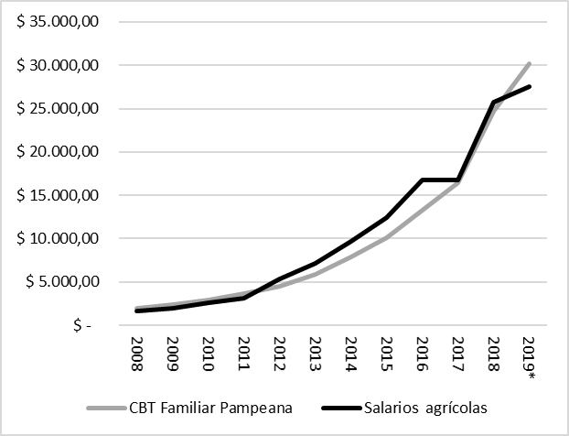

Fuente: elaboración propia en base a CNTA y DPEC de San Luis

*Datos de inflación parciales a agosto de 2019

Durante el ciclo de *Cambiemos* en el gobierno y en la CNTA, el precio de la fuerza de trabajo en la agricultura no sólo perdió terreno frente a los precios del resto de los bienes y servicios, disminuyendo su poder de compra y perjudicando la cotidianidad de las familias obrero-rurales, sino que también perdió terreno frente al precio de los granos que ellos mismos producían. Enfocada la cuestión desde el punto de vista de cuántas toneladas de soja, maíz o trigo se necesitan para pagar un mes de salarios, el Gráfico 6 más abajo nos muestra que entre 2008 y 2015 cada vez fueron necesarios más granos para cubrir este rubro de los costos patronales. En el caso de la soja, si en 2008 se podía pagar un mes de salarios con poco menos de 2 toneladas, para 2015 eran necesarias 5 toneladas y media. En el caso del maíz, la misma relación pasa de 3,7 toneladas a 11,8 en el mismo lapso, mientras que, en el caso del trigo, el salto es de 2,8 a 10,5 toneladas por un mes de salarios. Estos aumentos, que, redondeando, triplican la cantidad de granos necesaria para cubrir una remuneración obrera mensual, son una aproximación al crecimiento de los costos laborales para el capital agrario en el conjunto de su facturación. Si bien las exiguas cantidades de hombres contratados en la agricultura sumados a sus modestas remuneraciones no representan en general más que entre el 1,5 y el 2% de los costos totales del capital agrario[9], esto significa que los aumentos del salario real registrados en la agricultura a lo largo del tercer gobierno kirchnerista, se estaban operando afectando la rentabilidad empresaria. Los precios mundiales, el esquema impositivo local y los costos internos, ya no ofrecían lugar para que aumentaran las dos cosas, como podría concebirse entre 2002 y 2007.

**Gráfico 6. Cantidad de toneladas de grano necesarias para pagar un mes de salarios, en pesos corrientes. 2008-2018.**

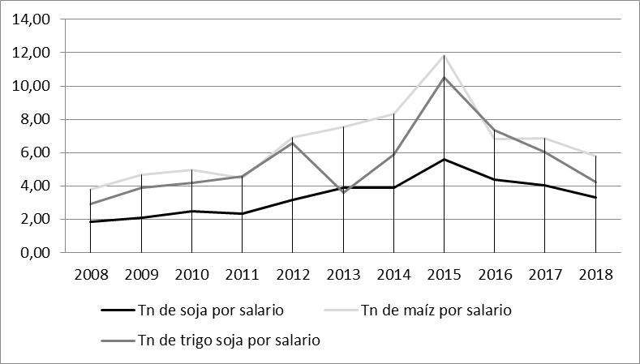

Fuente: elaboración propia en base a CNTA, BCRA y Márgenes Agropecuarios

Como puede apreciarse en el gráfico precedente, esto cambia claramente a partir de 2016, cuando los granos comercializados cubren una mayor cantidad de salarios. Por lo tanto, manteniendo constante la cantidad de personal, eso significa que la riqueza producida en el sector se compartió menos con sus principales productores directos, los trabajadores. O lo que es lo mismo, que las ganancias empresarias avanzaron sobre los salarios obreros. Además, tengamos en cuenta que, como ya analizamos, la cantidad de personal no se mantuvo constante, sino que *siguió bajando*. De modo que la proporción de la facturación agrícola que iba a salarios también bajó por esa otra vía.

Esto resignifica el aumento del salario real que verificábamos en 2016. Este primer mensaje de la CNTA bajo total control de *Cambiemos* implicaría así un incremento de las remuneraciones obreras en relación a los productos de la canasta básica familiar, pero un retroceso de las mismas respecto a las ganancias que tendría el capital agrario ese año. A diferencia del último kirchnerismo, entonces, estos aumentos del salario real no avanzaban contra las ganancias empresarias, sino que se daban sobre la base o en paralelo al aumento de las mismas. Todos felices.

Este “milagro” se explica por dos motivos sencillos. En primer lugar, la quita de retenciones al maíz y al trigo, y su reducción en el caso de la soja, lo cual hizo que sean las arcas estatales las que se privaran de captar esa renta agraria, y, por lo tanto, ellas financiaran virtualmente tanto el micro-shock de ganancias como el incremento de los salarios reales. En segundo lugar, la devaluación de la moneda que siguió a la salida del llamado “cepo” cambiario, que tradujo en una mayor cantidad de pesos argentinos las ventas al exterior de una misma cantidad de toneladas de soja. Es decir, la devaluación y la quita de retenciones hicieron que, con menos toneladas de granos vendidos a precios dolarizados, se pagaran salarios en pesos corrientes más altos. De modo que a las patronales agrarias este aumento “no les costó nada”, literalmente.

Sin embargo, se trataba de una suerte de “bala de plata” para la conciliación de los intereses del capital y el trabajo en la agricultura. Es decir, un efecto breve que podía darse sólo una vez, a partir de la recuperación empresaria de las “ganancias en reserva” que el kirchnerismo en el gobierno mantuvo capturadas hasta 2015 bajo la forma de retenciones. En la campaña agrícola siguiente, la de 2016/17, ya en pleno ciclo macrista, no hubo de dónde recuperar “lucros cesantes” del agro capturados por nadie. Y la misma devaluación que había generado ese efecto oxigenante a los empresarios del sector, sumada a los aumentos en las tarifas de servicios públicos, se tradujo en una inflación interna que devoró el incremento del salario real que los obreros agrícolas habían recibido el año anterior. Para peor, como ya vimos antes, la CNTA de *Cambiemos* no se molestó en firmar ningún aumento salarial en todo 2017 para los trabajadores, y de allí hasta 2019 el poder de compra de las remuneraciones obrero-rurales no hizo sino caer por un veloz tobogán hasta quedar por debajo de la canasta básica familiar este año. La promesa que parecía cumplida en 2016 de armonizar los intereses del capital y el trabajo agrario en una relación “win-win” a partir de una política aparentemente más sensata hacia “el campo”, reveló su verdadera esencia como su contrario, a partir de 2017, cuando a pesar de embolsar el precio lleno del maíz y el trigo, los empresarios del sector arrasaron el salario real de sus empleados.

**Conclusiones**

Los datos analizados indican una merma del 10% de los puestos de trabajo en el conjunto del sector entre 2008 y 2018, que no encuentra atenuantes importantes en la agricultura o la ganadería. En el caso de la agricultura, se registró una merma de 5.460 trabajadores todo a lo largo del período. Desde 2012, este curso expulsivo de mano de obra asalariada no reconoció fronteras entre los dos ciclos políticos analizados, abarcando todo el último gobierno kirchnerista (2012-2015) y tres años de macrismo (2016-2018). Esto contrasta fuertemente con los incrementos productivos verificados en el mismo período que no traccionaron positivamente el empleo, sino todo lo contrario. Esta tendencia a la reducción del personal empelado en la agricultura no puede sino afectar negativamente el consumo y la circulación de riquezas en las localidades del interior pampeano. Es decir, estaríamos frente a un agro con un “efecto multiplicador negativo”, que a la vez que produce más riquezas, las concentra, y en la medida en que excluye personal, también achica el espectro de actores sociales extra agrarios indirectamente beneficiados por cada “cosecha récord”.

Los salarios de los trabajadores presentan un panorama dispar por períodos políticos y subsector productivo, y asimetrías crecientes hacia el final de la serie en relación los precios de lo que producen y de lo que consumen. El caso de los operarios de maquinaria agrícola nos mostró la evolución de las remuneraciones de los asalariados mejor pagos del sector. Durante el primer gobierno de Cristina Fernández de Kirchner, entre 2008 y 2011, sus salarios estuvieron básicamente por debajo de la línea de pobreza. A partir de 2012, se verifica un cambio en la política hacia este segmento de trabajadores que recompondrá sustancialmente sus salarios reales, ubicándolos por primera vez por encima de los valores de la canasta básica familiar, marcando el año 2015 el pico de la era cristinista en cuanto al poder de compra de las remuneraciones obreras. El pico máximo de toda la serie se verifica sin embargo en los acuerdos de 2016, en los que el empresariado del sector paga salarios más altos, pero que le representan costos laborales más bajos en relación al shock de ganancias que le significó la devaluación y la quita de retenciones. El “efecto derrame” de esos primeros años se agotó rápido, y desde entonces, todos los años los trabajadores recibieron pautas salariales que deterioraron su poder de compra, hasta que la paritaria de 2019 quedó por debajo de la línea de pobreza al momento mismo de firmarse. El macrismo marca así un doble retroceso del trabajo, que pierde terreno no sólo frente a los precios de los bienes y servicios básicos, sino también frente a las ganancias empresarias, los precios de los granos que producen, y los salarios en dólares que se les pagan a otros trabajadores en otras partes del mundo por realizar la misma tarea, en una rama de la producción eminentemente global, que compite y comercializa en el mercado externo.

1. Proyecto UBACyT Programación 2018-2019: "El complejo agropecuario pampeano: concentración económica y políticas públicas en perspectiva comparada, 2008-2018", financiado por la Universidad de Buenos Aires. Dirección: Juan Manuel Villulla. Sede del proyecto: Centro Interdisciplinario de Estudios Agrarios, Facultad de Ciencias Económicas, Universidad de Buenos Aires.
2. Fuentes estadísticas originales disponibles en <http://www.trabajo.gob.ar/estadisticas/oede/index.asp>
3. Para un desarrollo de este fenómeno social que articula sin coordinación centralizada los arreglos “privados” con los convenios públicos oficiales, ver Juan Manuel Villulla, “Las cosechas son ajenas. Historia de los trabajadores rurales detrás del agronegocio”. Buenos Aires, Editorial Cienflores, 2015; “Pergamino, Iowa y los salarios en la agricultura pampeana: viejos mitos y nuevas realidades”. *Realidad Económica* N° 316, 2018, pp. 69-97
4. *La Nación*. “El gran éxodo: el campo se vacía y huye a ciudades hacinadas”. 15 de junio de 2015. Disponible en <https://www.lanacion.com.ar/economia/campo/el-gran-exodo-el-campo-se-vacia-y-huye-a-ciudades-hacinadas-nid1802453>
5. Al momento de escribir estas líneas, las últimas estimaciones oficiales hablaban de 147 millones de toneladas de granos para la temporada 2018/19. Fuente: Ministerio de Agroindustria. <https://www.agroindustria.gob.ar/sitio/areas/estimaciones/monitor/_archivos//190700_Monitor%20Agr%C3%ADcola%20(Julio%202019).pdf>
6. *Infocampo.* “Avanza la mayor cosecha de maíz de los último 20 años”. Disponible en <https://www.infocampo.com.ar/avanza-la-mayor-cosecha-de-maiz-de-los-ultimos-20-anos/>
7. Para un estudio pormenorizado de la evolución de los salarios desde la década de 1970 que fundamenta esta afirmación, ver Villulla, Op. cit. 2015.
8. *Infocampo*. “Mauricio Macri suma al ‘Momo’ Venegas”. 8 de junio de 2015. Disponible en <https://www.infocampo.com.ar/elecciones-2015-mauricio-macri-suma-al-momo-venegas/>
9. Villulla. Op. cit. 2015 pág. 88